Tipos de familia:

1. Escoge cuál es tu tipo de familia cerrándola en un círculo.

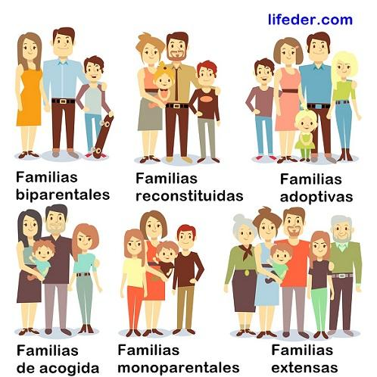

1. Coloca con ayuda de los papas el nombre de los integrantes de tu familia.

